OS内核提供了一些同步机制，用以满足不同应用程序的需要。这些原生的同步机制包括：互斥体，条件变量，读写锁以及信号量。之所以说它们是原生同步机制，是因为这是OS内核支持的，而不是用户库自己实现的。

- 互斥体，条件变量和读写锁用于线程同步。（一个进程中多个线程之间的同步）
- 信号量用户进程同步。（多个进程之间的同步，作为IPC的一种方式）

以互斥体为例，看内核是如何支持的：
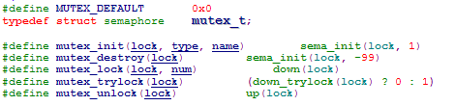
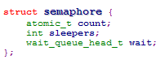
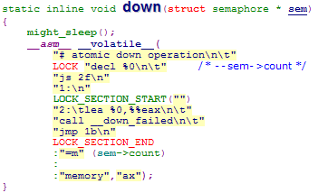
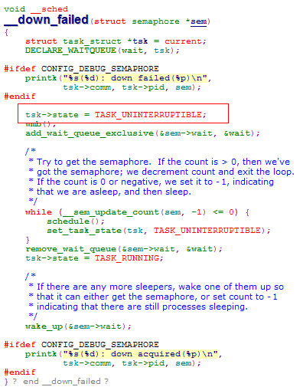
pthread库只是对相应的内核API进行了封装。

- 和互斥量相比，条件变量和信号量的开销往往更大，因为它们的实现更复杂。但是，与用户创建的东西相比，原始OS机制总是表现更出色，因为后者可以利用OS的内部特性和专门的硬件优化。
- 和读写锁相比，互斥体开销更低，因为它们不需要管理多个“等待者队列”。但是，多个“读”线程可以并行执行，所以在多处理器上，如果将读写锁用于访问那些“读操作”比“写操作”多的数据，读写锁的伸缩性会表现得更好。
- 和递归互斥体相比，非递归互斥体的效率更高。此外，如果忘记释放递归互斥体，就会造成不易察觉的编程错误，但如果忘记释放非递归互斥体，则系统会立即通过“死锁”来暴露问题。

